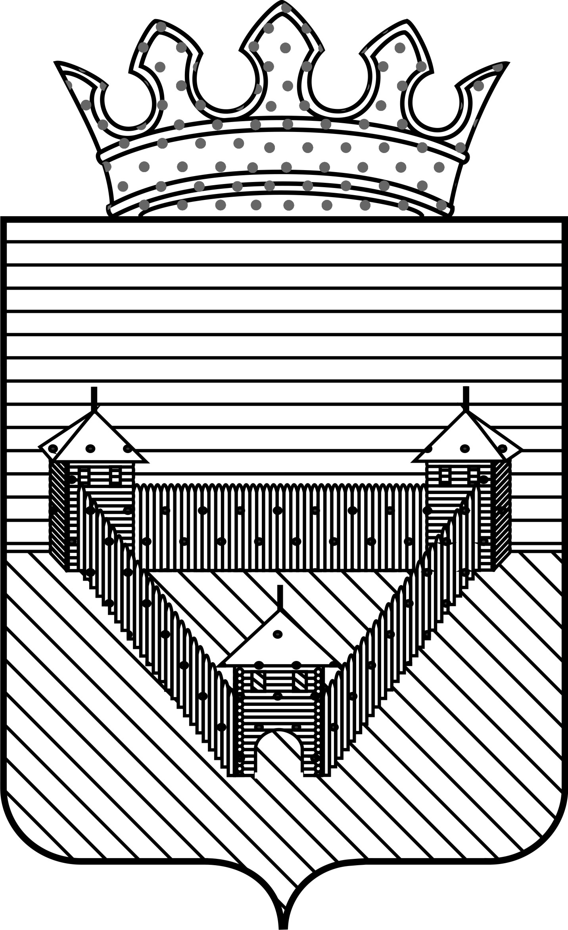
П О С Т А Н О В Л Е Н И Е

АДМИНИСТРАЦИИ ОРДИНСКОГО МУНИЦИПАЛЬНОГО ОКРУГА
ПЕРМСКОГО КРАЯ
_08.02.2021________ |  | №_100_______
Об утверждении состава конкурсной комиссии
для проведении в Ординском муниципальном
округе муниципального этапа
краевого конкурса «Лучший староста сельского
населенного пункта в Пермском крае»
В соответствии со ст. 27.1 Федерального закона от 06.10.2003 №131-ФЗ «Об общих принципах организации местного самоуправления в Российской Федерации», постановлением Правительства Пермского края от 05.11.2020 г. № 841-п «О краевом конкурсе «Лучший староста сельского населенного пункта в Пермском крае», постановлением администрации Ординского муниципального округа от 12.01.2020 г № 03 « Об утверждении Положения о проведении в Ординском муниципальном округе муниципального этапа краевого конкурса «Лучший староста сельского населенного пункта в Пермском крае», администрация Ординского муниципального округа
ПОСТАНОВЛЯЕТ:
1. Утвердить состав конкурсной комиссии для проведения в Ординском муниципальном округе муниципального этапа краевого конкурса «Лучший староста сельского населенного пункта в Пермском крае».
2. Установить день начала проведения муниципального этапа конкурса 08.02.2021 г.
3. Настоящее постановление вступает в силу со дня его подписания и подлежит размещению на официальном сайте Ординского муниципального округа.
4. Контроль за исполнением настоящего постановления возложить на начальника территориального управления администрации Ординского муниципального округа Окунцеву И.Ю.
Глава муниципального округа А.С. Мелёхин

УТВЕРЖДЕН
постановлением администрации Ординского муниципального округа
от_08.02.2021_№ _100____

СОСТАВ
конкурсной комиссии для проведения в Ординском муниципальном округе муниципального этапа краевого конкурса «Лучший староста сельского населенного пункта в Пермском крае»

№п/п | Фамилия, имя, отчество | Должность
1. | Окунцева И.Ю. | Начальник Территориального управления администрации Ординского муниципального округа председатель комиссии
2. | Габдушева Л.Н. | Начальник Карьевского отдела Территориального управления администрации Ординского муниципального округа – заместитель председателя комиссии
3. | Урасова М.П. | Главный специалист отдела инфраструктуры и ЖКХ – секретарь комиссии
4. | Шипулин М.А. | Председатель Думы Ординского муниципального округа (по согласованию)
5. | Погорелова О.В. | Начальник Управления образования администрации Ординского муниципального округа
6. | Михайлова Л.Г. | Главный редактор общественно-политической газеты Ординского района «Верный путь» (по согласованию);
7. | Крохин А.А. | Председатель районного совета ветеранов войны и труда (по согласованию).

